Отчет «Отчет членство для правления»
Описание отчета: Отчет показывает сводную информацию по выручке от членства и дополнительных услуг по членству и дополнительных показателей: количество абонементов, средняя цена контракта, продолжительность, средняя цена месяца по клубам, ресурсам, периодам в сравнении с текущим и среднесрочным планами и прошлым годом.
Страница «Выручка карты Отчет1.1»

Фильтры:
- Сеть, кластер
- Период (год, месяц)
- День
- Стаж
- Возраст
- Тип оплаты
В таблице представлена информация о выполнении плана по выручке: среднесрочный план, текущий план, факт поступлений на выбранный период, % выполнения текущего плана, факт прошлого года, %выполнения плана относительно предыдущего года.
Красным цветом подсвечивается невыполнение плана, зеленым – выполнение.
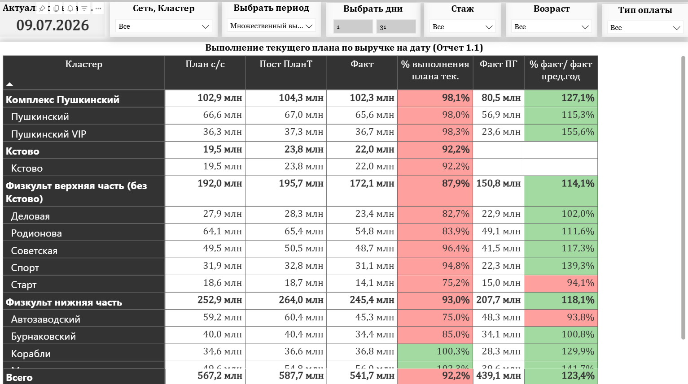

Страница «Кол-во Отчет1.1»
Фильтры такие же, как на предыдущей странице.
На странице представлена информация о количестве проданных карт на выбранный период. Столбцы такие же, как на предыдущей странице, а также есть столбцы с отклонением факта от плана (или факта прошлого года) в штуках.
Красным цветом подсвечивается невыполнение плана, зеленым – выполнение.
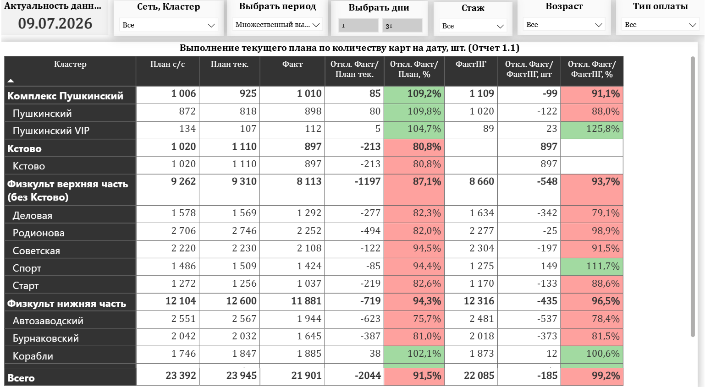
Страница «Выручка карты Отчет1.2»
Страница содержит точно такую же информацию, как на странице Выручка карты Отчет1.1, но отсутствует фильтр День.

Страница «Выручка карты Отчет2»
Похожа на страницу «Выручка карты Отчет1.1».
Содержит столбцы: среднесрочный план, факт выполнения выручки, отклонение от плана в рублях, отклонение от плана в процентах, факт прошлого года, отклонение факта текущего года от факта прошлого года в рублях, % выполнения факта текущего года по сравнению с прошлым годом.
Красным цветом подсвечивается невыполнение плана, зеленым – выполнение.

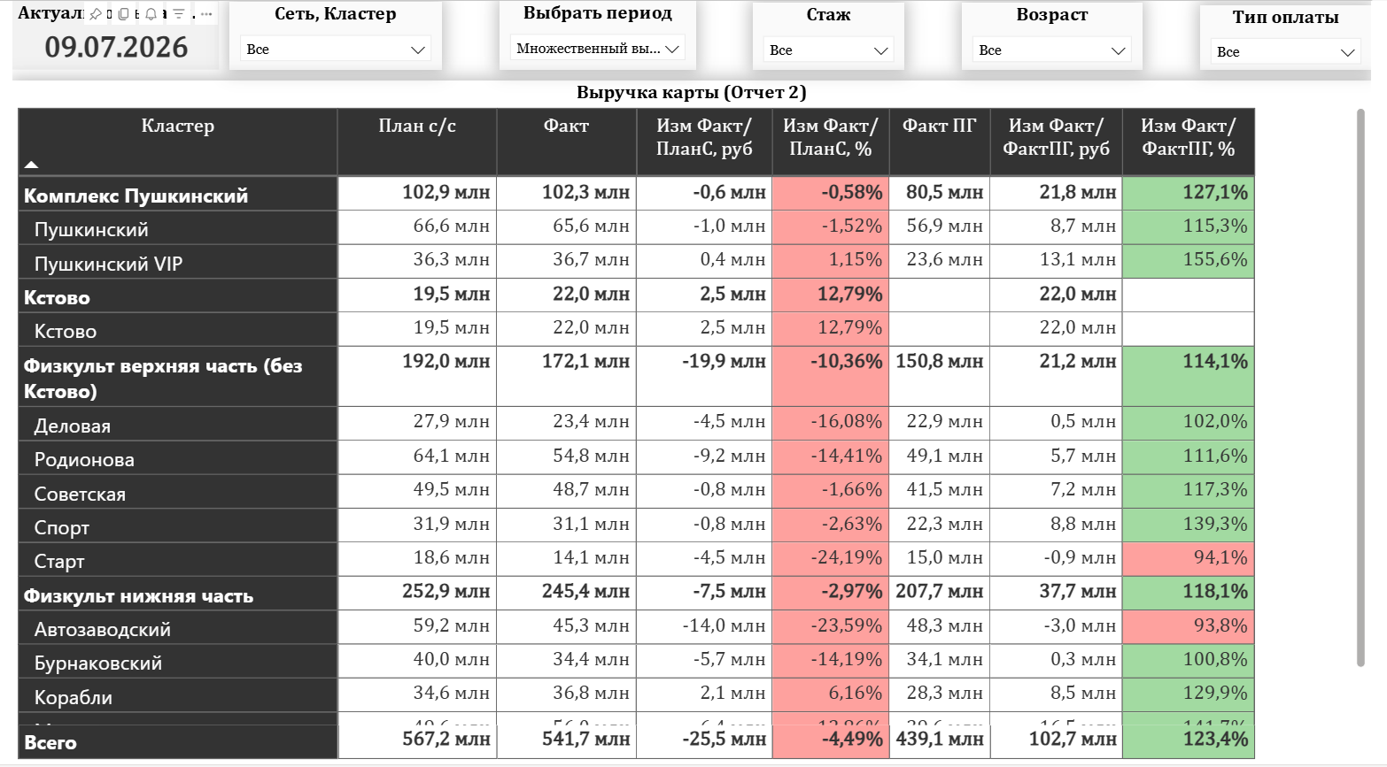

Страница «Кол-во Отчет2.1»
Похожа на страницу «Кол-во Отчет1.1».
Содержит столбцы: среднесрочный план по продаже карт, факт текущего года, отклонение от плана в штуках, отклонение от плана в процентах, факт прошлого года, отклонение факта текущего года от факта прошлого года в штуках, отклонение факта текущего года от прошлого года.
Красным цветом подсвечивается невыполнение плана, зеленым – выполнение.
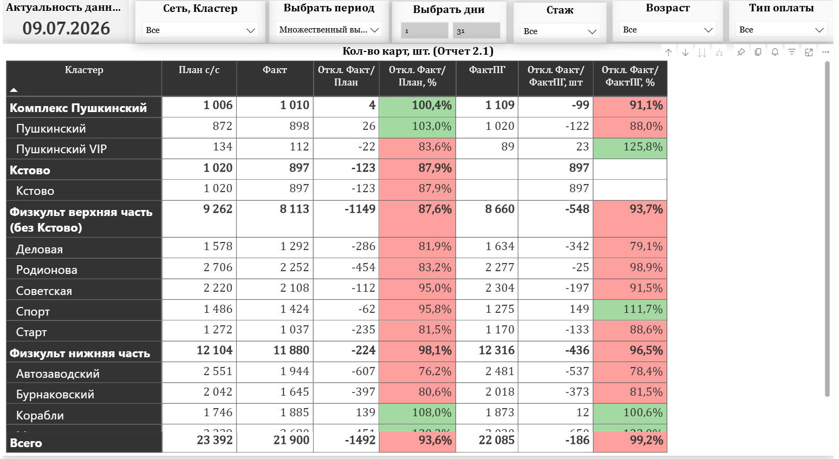

Страница «Цена контракта Отчет2.2»
Фильтры:
- Сеть, кластер
- Период (год, месяц)
- Стаж
- Возраст
- Тип оплаты
Информация о средневзвешенной цене контракта за выбранный период по клубам.
Столбцы:
План среднесрочный, факт текущего года, отклонение от плана в рублях, % выполнения плана, факт прошлого года, отклонение факта текущего года от факта прошлого года в рублях, %выполнения факта текущего года по сравнению с фактом прошлого года.
Красным цветом подсвечивается невыполнение плана, зеленым – выполнение.

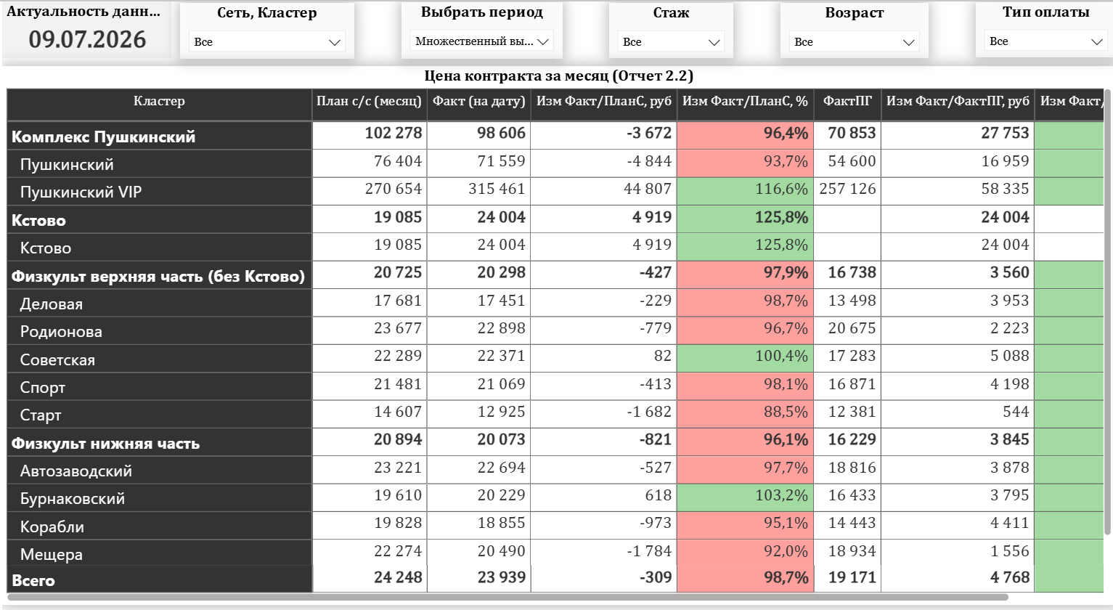

Страница «Прод-ть Отчет2.3»
Фильтры:
- Сеть, кластер
- Период (год, месяц)
- Стаж
- Возраст
- Тип оплаты
Страница показывает среднюю продолжительность контракта в месяцах.
Столбцы: среднесрочный план, факт текущего года на выбранную дату, отклонение от плана в месяцах, %выполнение плана, факт прошлого года, отклонение факта текущего года от факта прошлого года в месяцах, %выполнения факта текущего года от факта прошлого года.
Красным цветом подсвечивается невыполнение плана, зеленым – выполнение.

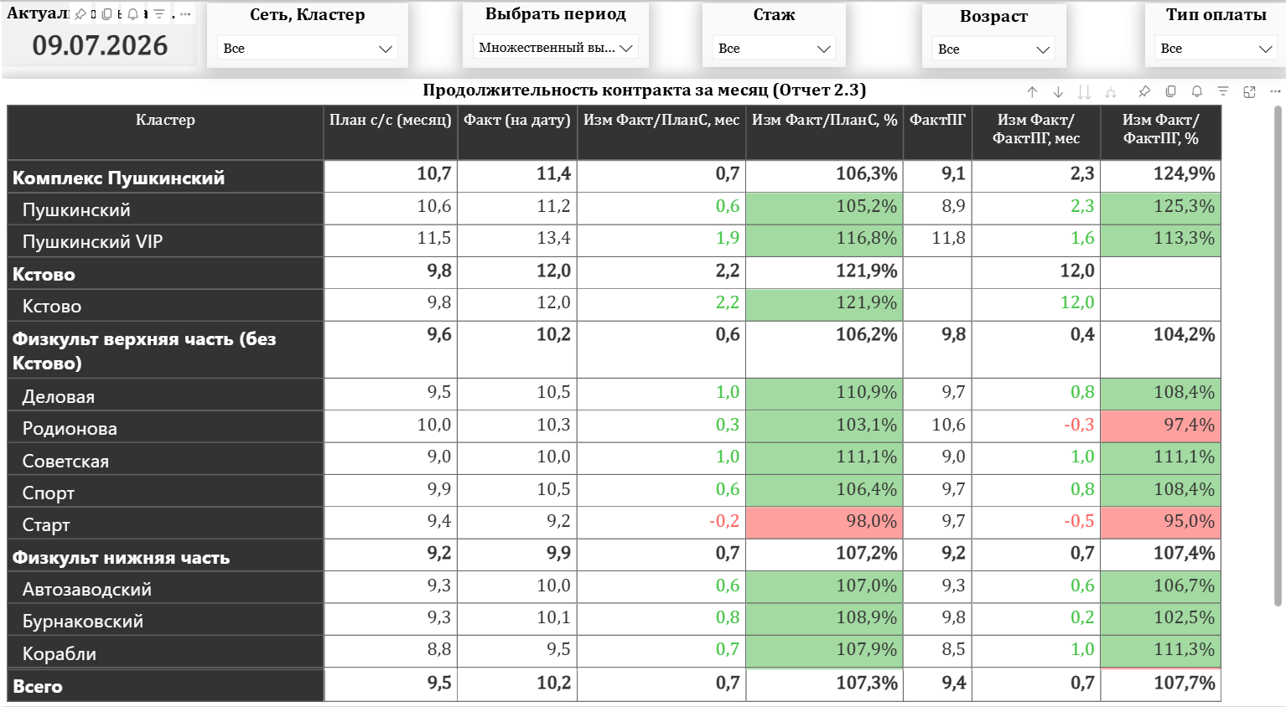

Страница «Цена месяца Отчет2.4»
Фильтры такие же, как на предыдущей странице.
На этой странице информация о средневзвешенной цене месяца контракта.
Содержит столбцы: среднесрочный план, факт текущего года, отклонение от плана в рублях, отклонение от плана в процентах, факт прошлого года, отклонение факта текущего года от факта прошлого года в рублях, % выполнения факта текущего года по сравнению с прошлым годом.
Красным цветом подсвечивается невыполнение плана, зеленым – выполнение.

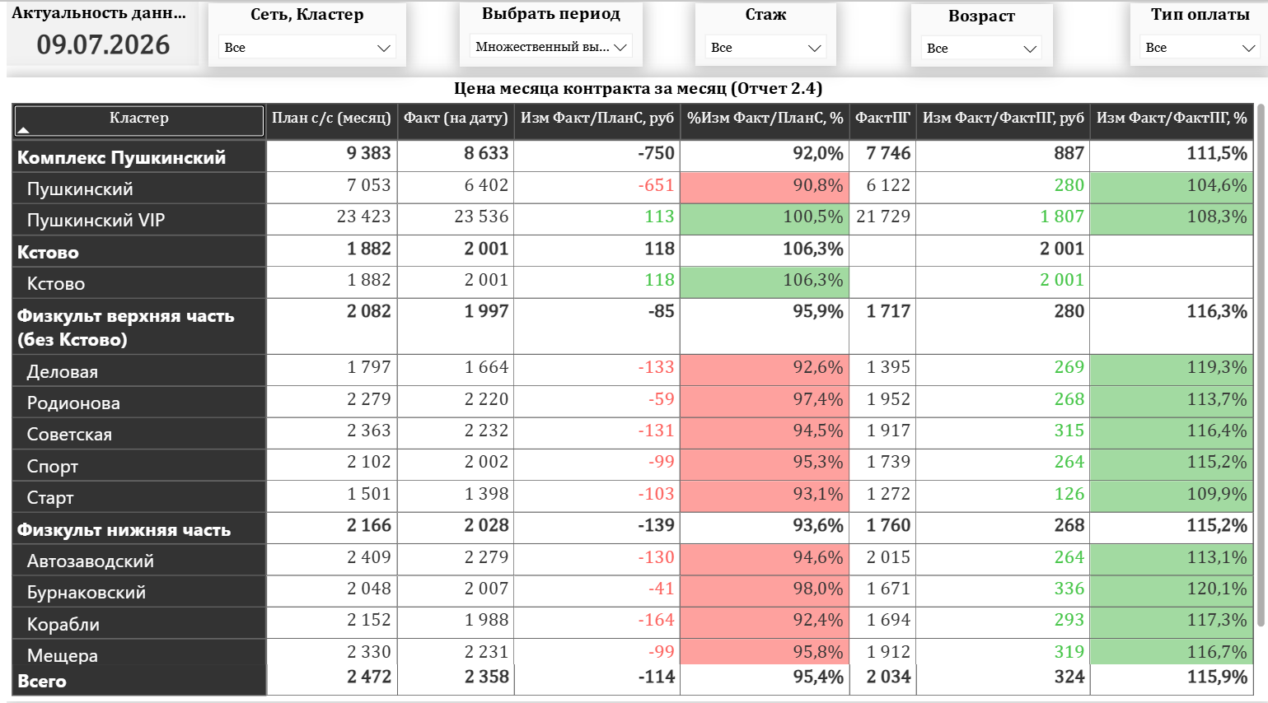
Страница «Выручка Отчет 5»
Фильтры:
- Сеть, кластер
- Период (год, месяц)
- День
- Стаж
- Возраст
- Тип оплаты
На данной странице информация о плановых и фактических значениях выручки, количества контрактов, средней цены контракта, а также % выполнения плана.
Показатели делятся на внешние и внутренние ресурсы (ex, new, renew, renew (БП), клип-карты, продажа, списание) и возрастные категории.
Красным цветом подсвечивается невыполнение плана, зеленым – выполнение.

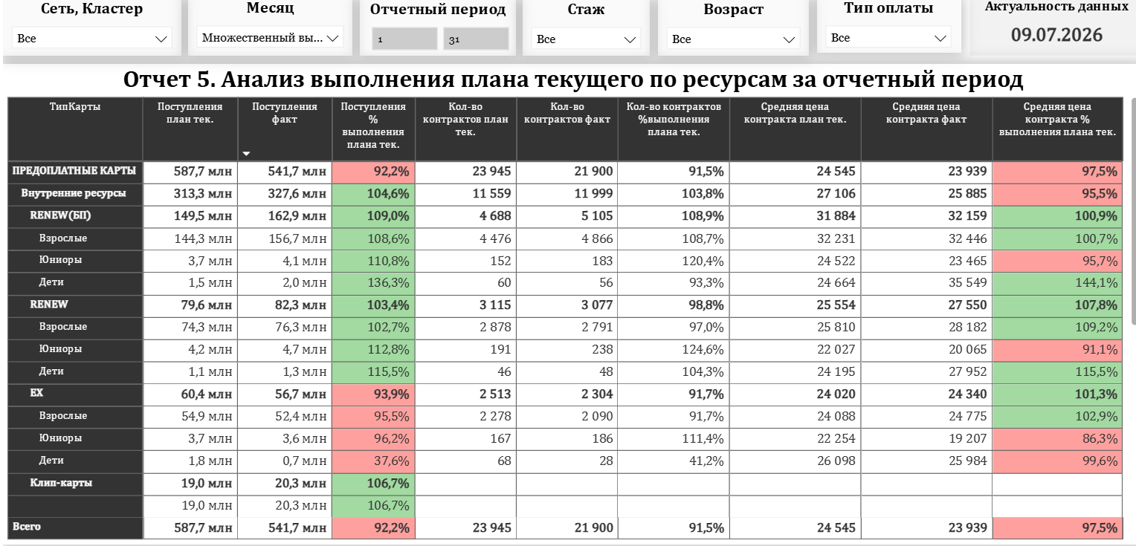

Страница «Выручка Отчет 6»
Отчет похож на предыдущий, но с добавлением столбцов цена месяца контракта, средняя продолжительность контракта. Вместо плана используется столбец с фактическими показателями прошлого года, отсутствует распределение на возрастные категории.
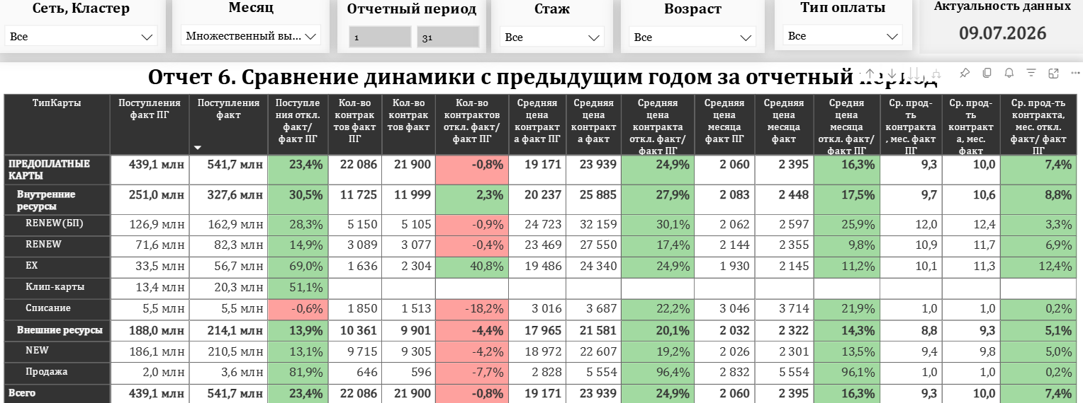
Страница «Выручка Отчет 7»

Фильтры:
- Сеть, кластер
- Месяц
- День
- База сравнения (план годовой, план текущий, пред.год)
На странице информация о выручке и количестве карт с распределением на внутренние и внешние ресурсы.
Особенность этой страницы заключается в том, что при выборе базы сравнения в таблице плановые значения меняются динамически.
В таблице также учитываются доли по выручке от базы сравнения и факта. Доли считаются как выручка по типу ресурса/общую выручку. Кроме того, в таблице считается отклонение факта от значения по базе сравнения в процентах и в рублях по выручке и штуках по количеству.
Красным цветом подсвечивается невыполнение плана, зеленым – выполнение.
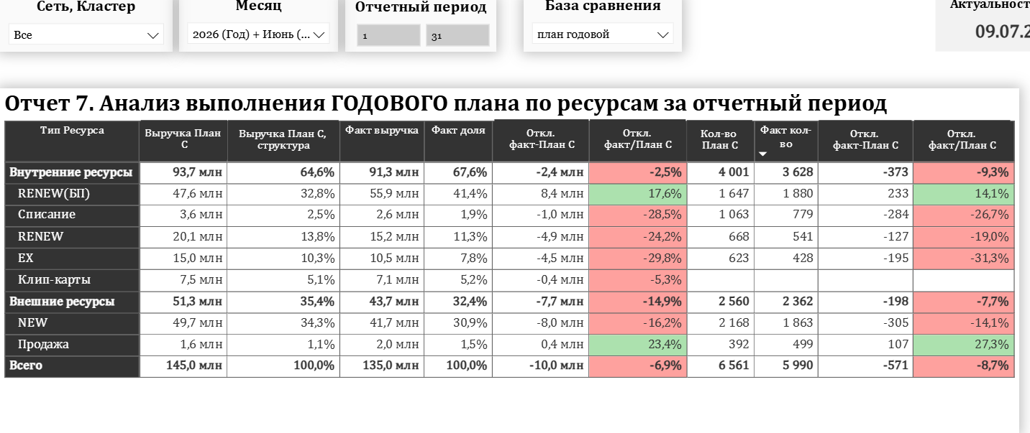
Страница «Отчет 7.2 ПГ мес.»
На этой странице данные те же, что и на предыдущей, но таблица не отображает детальное распределение информации по типу ресурса, а показывает общую информацию и помесячно.
Красным цветом подсвечивается невыполнение плана, зеленым – выполнение.
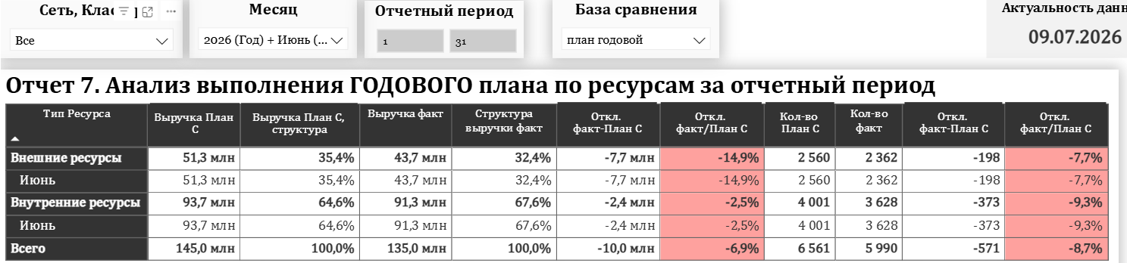

Страница «Отчет 7.3 ПГ клубы»
Страница содержит такую же информацию, что и на предыдущей странице, но вместо месяцев отображаются клубы. Также убран столбец с долями.
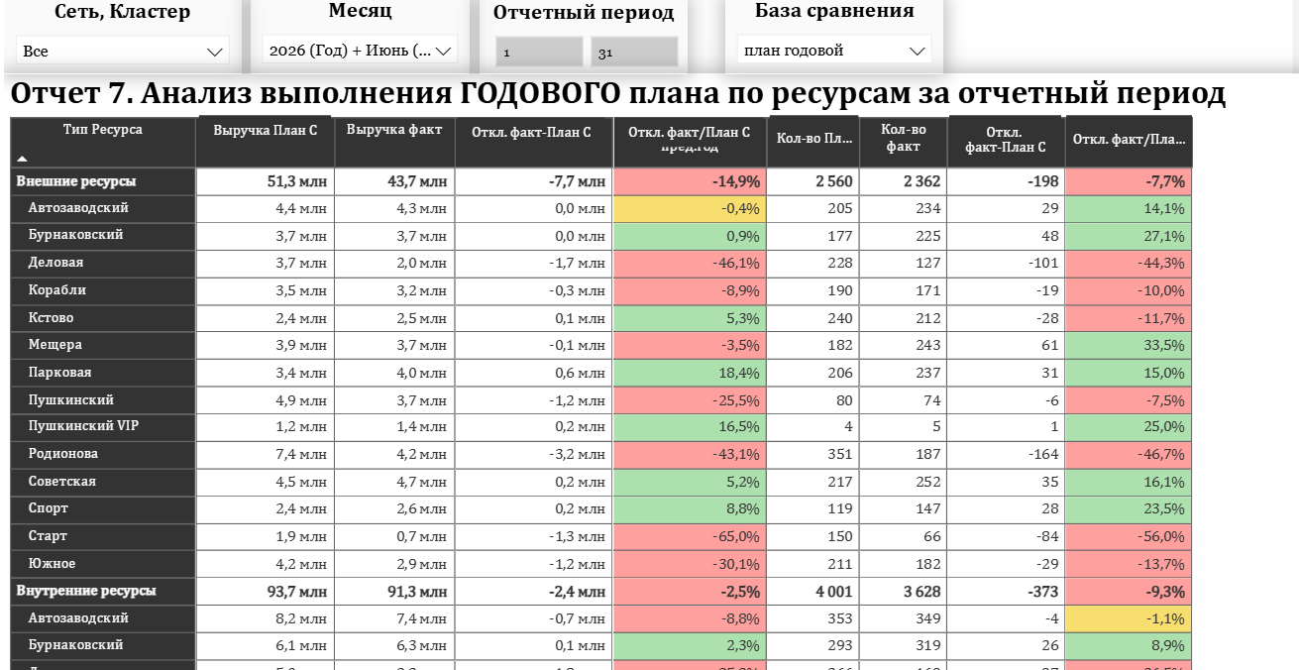

Страница «Выручка Отчет 8»
Фильтры:
- Сеть, кластер
- Год, месяц
- День
- База сравнения (план годовой, план текущий, пред.год)
- Стаж
- Возраст
- Тип оплаты
В таблице информация о выручке, количестве проданных карт, цене контракта, цене месяца, средней продолжительности карт в сравнении со значениями из фильтра «база сравнения»: с планом годовым/текущим или с предыдущим годом, а также отклонение факта от выбранной базы.
Данные подразделяются по возрастам и ресурсам.
Красным цветом отображается невыполнение плана более 2%, желтым – до 2%, зеленым – выполнение плана.

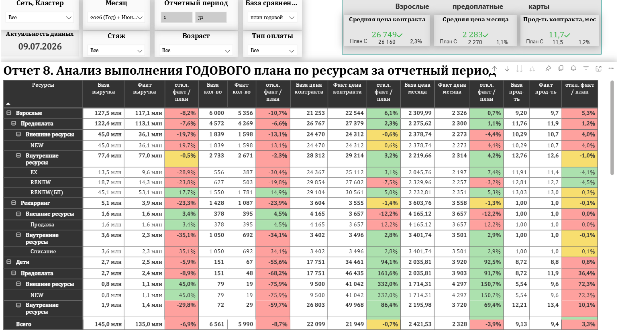

Страница «Отчет 8.2 ПГ мес.»
На этой странице данные те же, что и на предыдущей, но таблица не отображает детальное распределение информации по типу ресурса, а показывает общую информацию и помесячно.
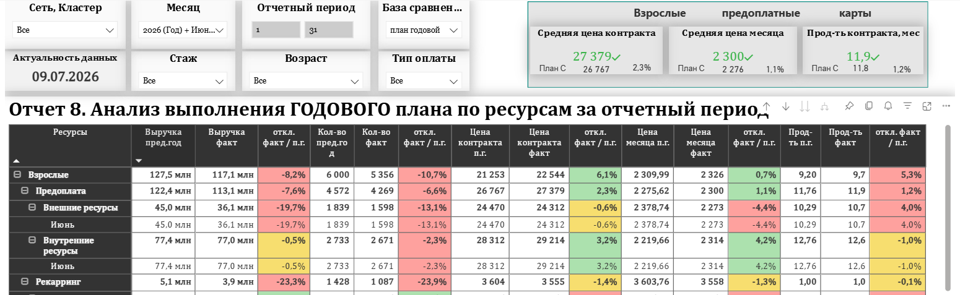

Страница «Отчет 8.3 ПГ клубы»
Страница содержит такую же информацию, что и на предыдущей странице, но распределение только по клубам.
Красным цветом подсвечивается невыполнение плана, зеленым – выполнение.

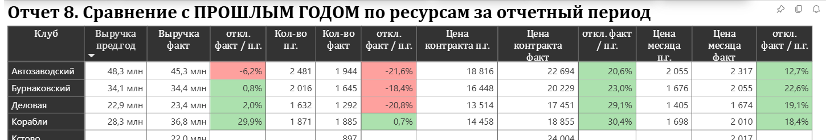

Страница «9. Цена карты»
Фильтры:
- Сеть, кластер
- Период (год, месяц)
- Стаж
- Возраст
- Тип оплаты
- Продолжительность карты
- Время доступа (безлимитный, дневной Пушкинский, дневной Физкульт)
- Клуб/сеть (локальный, сетевой)
В таблице цена контракта за выбранный период. План среднесрочный, факт текущего года, факт предыдущего года, отклонение факта от плана и факта предыдущего года в рублях и процентах.
Красным цветом подсвечивается невыполнение плана, зеленым – выполнение.
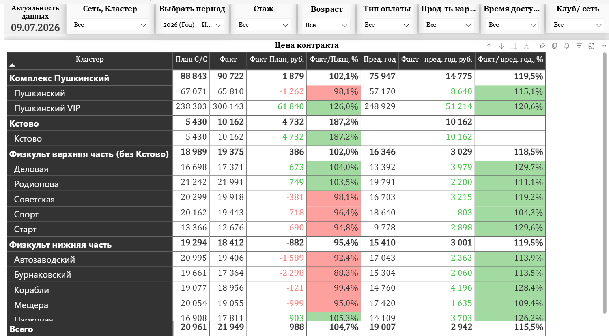

Страница «10. Кол-во»
Фильтры:
- Сеть, кластер
- Период (год, месяц)
- Стаж
- Возраст
- Тип оплаты
- Время доступа
Информация о количестве проданных карт с распределением по продолжительности карт. Значения по предыдущему году, текущие значения, факт предыдущего года, %выполнения факта от предыдущего года.
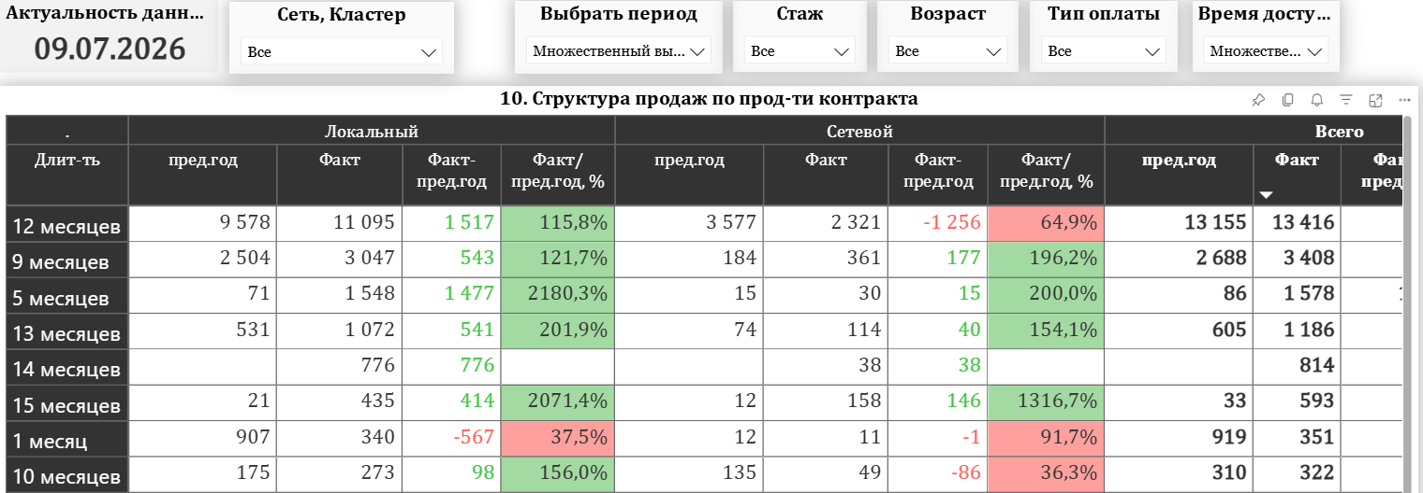

Страница «Светофор_мес.»
Фильтр:
- Сеть, кластер
- Период (год, месяц)
- Стаж
- Возраст
- Тип оплаты
Выручка по клубам. План годовой, план текущий, факт текущего года, факт прошлого года. Отклонения факта текущего года от плана годового, плана текущего и факта прошлого года.
Красным цветом отображается невыполнение плана более 2%, желтым – до 2%, зеленым – выполнение плана.
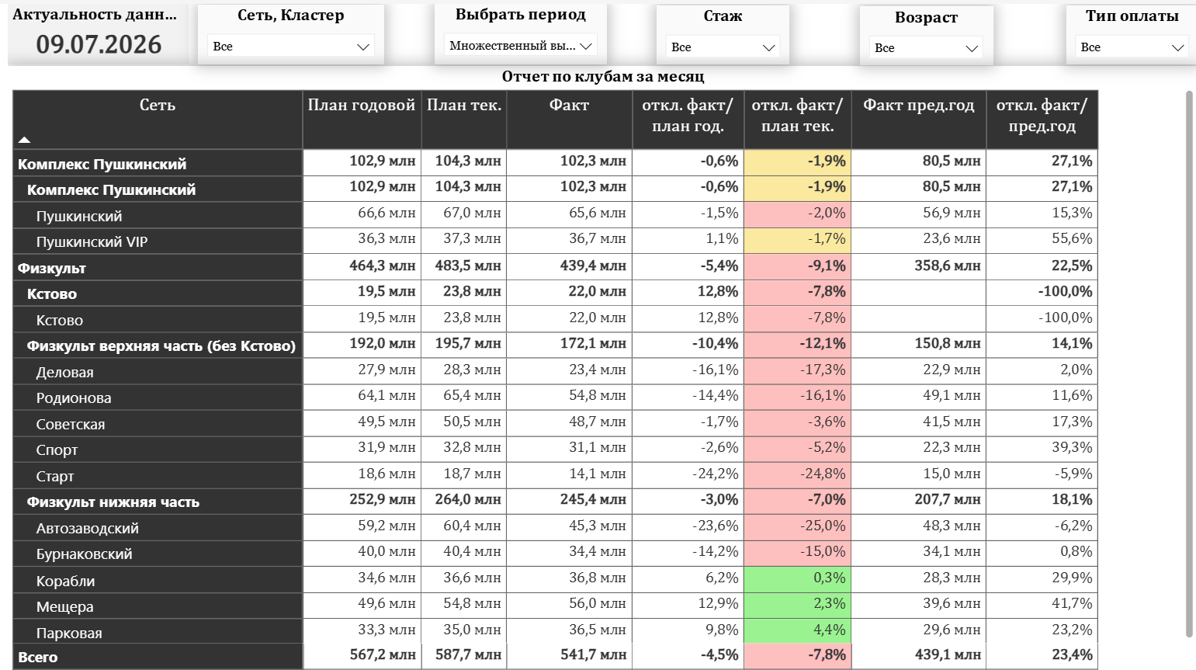

Страница «Светофор_период»
Похожа на предыдущую страницу, но данные с начала года.

Страница «Светофор 2,4»
Информационная страница. Табличные данные, откуда берется информация для страниц Светофор.
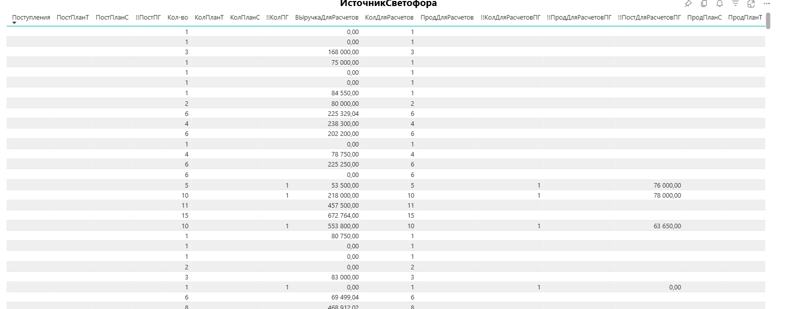

Страница «Для презентации 1»
Фильтр:
- Сеть, кластер
- Год, месяц
Здесь представлена выручка с распределением по ресурсам. Сравнивается факт текущего года с планом годовым и фактом прошлого года.
Красным цветом подсвечивается невыполнение плана, зеленым – выполнение.

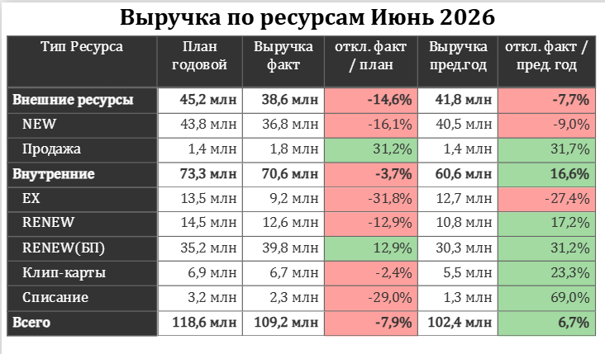

Страница «Для презентации 4»
Страница похожа на предыдущую, но с распределением по клубам и кластерам.
Страница «Для презентации 5»
Фильтр:
- Сеть, кластер
- Год, месяц
- Возраст
- Тип оплаты
Средняя цена месяца с распределением по клубам. Фактические значения текущего года сравниваются с планом годовым и фактом прошлого года.
Красным цветом отображается невыполнение плана более 2%, желтым – до 2%, зеленым – выполнение плана.
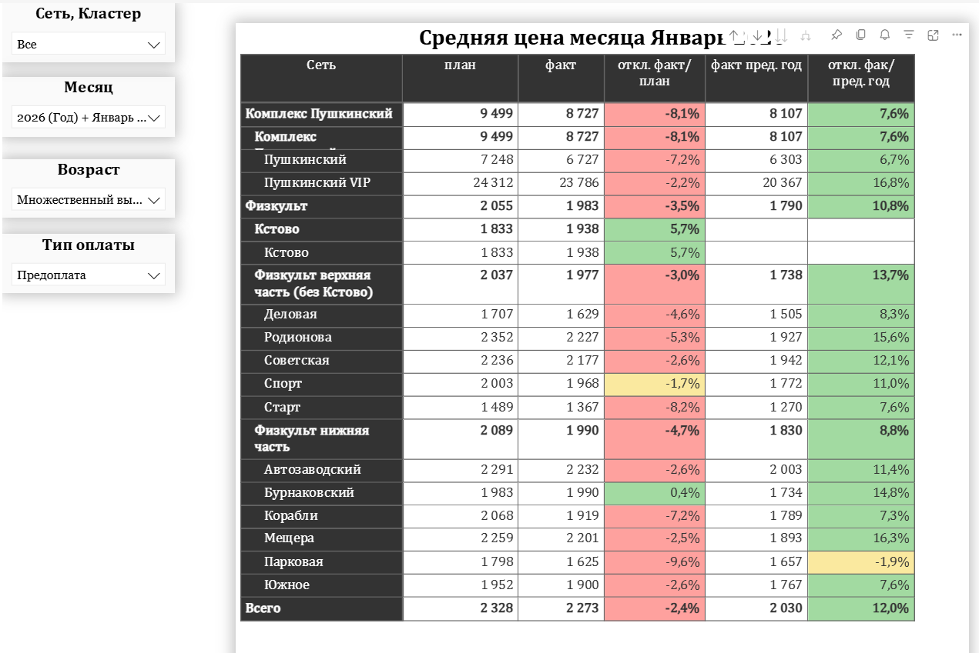
Страница «Динамика выручки»
Фильтры:
- Сеть, кластер
- Период (год, месяц)
- Стаж
- Возраст
- Тип оплаты
- Продолжительность карты
- Время доступа (безлимитный, дневной Пушкинский, дневной Физкульт)
- Клуб/ сеть (локальный, сетевой)
Динамика выручки помесячно и продолжительности контракта.
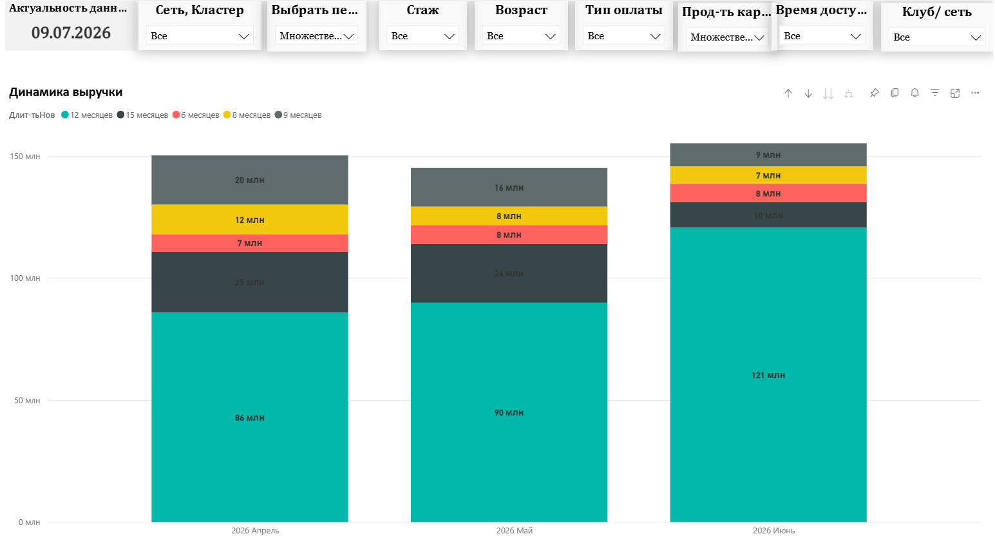
Страница «Динамика ср.цены контракта»
Фильтры:
- Сеть, кластер
- Период
- Стаж
На диаграмме показывается динамика средней цены контракта в зависимости от выбранного периода.
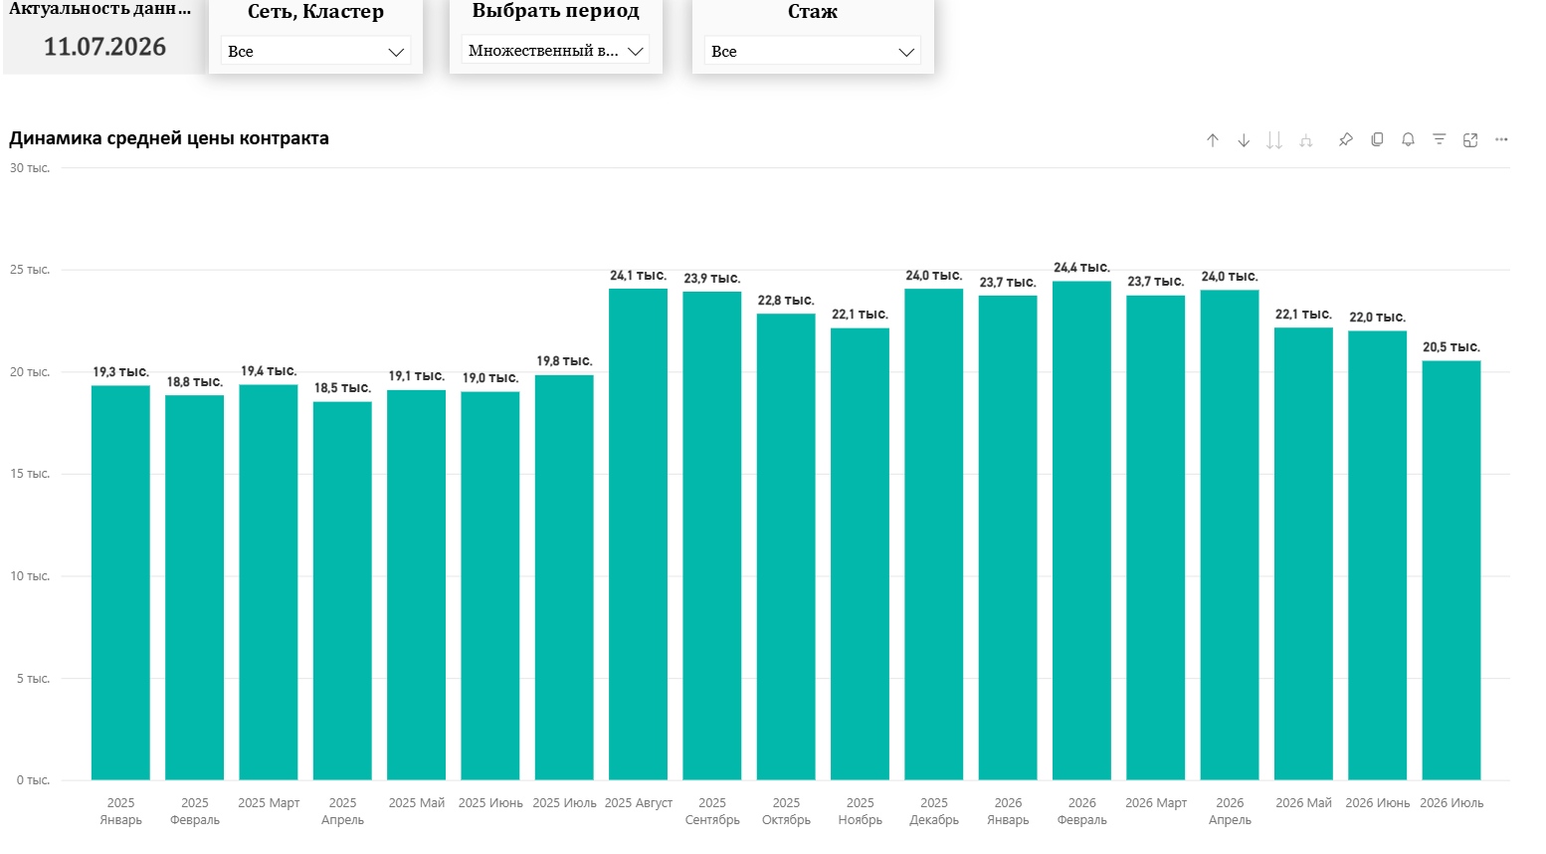
Страница «Факторный анализ»
Фильтры:
- Сеть, клуб
- Период (год, месяц)
- День
- Стаж
- Возраст
- Тип оплаты
В карточках сверху указана информация о сумме поступлений, количестве контрактов, средней цене контракта, средней цене месяца, средней продолжительности контракта в месяцах, - за выбранный период в сравнении со среднесрочным планом.
В верхней таблице отклонения от среднесрочного плана по факторам в разрезе ресурсов.
Отклонение факт = поступления факт – поступления план
Отклонение (кол-во) = (количество факт -количество план) * продолжительность план * среднесрочная плановая цена месяца контракта * плановый коэффициент
Плановый коэффициент = поступления план/(количество план * среднесрочная плановая цена месяца контракта * продолжительность план)
Отклонение (цена мес.) = количество факт * (цена месяца факт – цена месяца план) * продолжительность план * плановый коэффициент
Отклонение (прод-ть) = количество факт * цена месяца факт * (продолжительность факт - продолжительность план) * плановый коэффициент
Отклонение (услуги) = поступления факт (клип-карты) – поступления план (клип-карты)
Отклонение (прочее) = количество факт * цена месяца факт * продолжительность факт * (факт коэффициент - плановый коэффициент)
Изменение доли в выручке = Фактическая доля - Плановая доля
Фактическая доля = Выручка категории по факту / Общая выручка по факту
Плановая доля = Выручка категории по плану / Общая выручка по плану
В нижней таблице значения в столбцах считаются также, как и в верхней таблице, но с распределением по клубам и кластерам.
